**数据库基础构造设计**

--- 齐天小组

## 一、班级信息表

**表名：** edu_class

**作用：** 描述班级信息，班级用班级id标识符唯一标识。

**列说明：**classid（主键；班级标识符）、headman（班主任）、phone（班主任电话）、

collegeid（学院信息表外键）。

## 二、教师信息表

**表名：** edu_teacher。

**作用：** 描述教师信息，用教职工账号作为主键和登录名。

**列说明：**teacherid（主键；教职工账号）、pwd（密码）、age、sex、level、

workdate（工作年限）、collegeid（学院信息表外键）。

## 三、学生信息表

**表名：** edu_student。

**作用：** 描述学生信息，学号为主键，可用万位数代表年纪，也可用classid表示年级。

**列说明：**studentid（主键；学号）、pwd（密码）、age、sex、

classid（班级代号；班级信息表外键）。

## 四、学院信息表

**表名：** edu_college，用唯一的学院标识符，下属有各个班级和教师。

**作用：** 描述学院信息。

**列说明：**collegeid（主键；学院代号）、headman（管理员名字）、phone（管理员电话）。

## 五、授课信息表

**表名：** edu_teach。

**作用：** 描述授课信息。

**列说明：**courseid（主键；课程id）、teacherid（授课教师），

classid1（&& classid2）（受课班级列表）。

## 六、过程图例

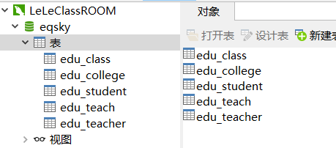

图1结构图

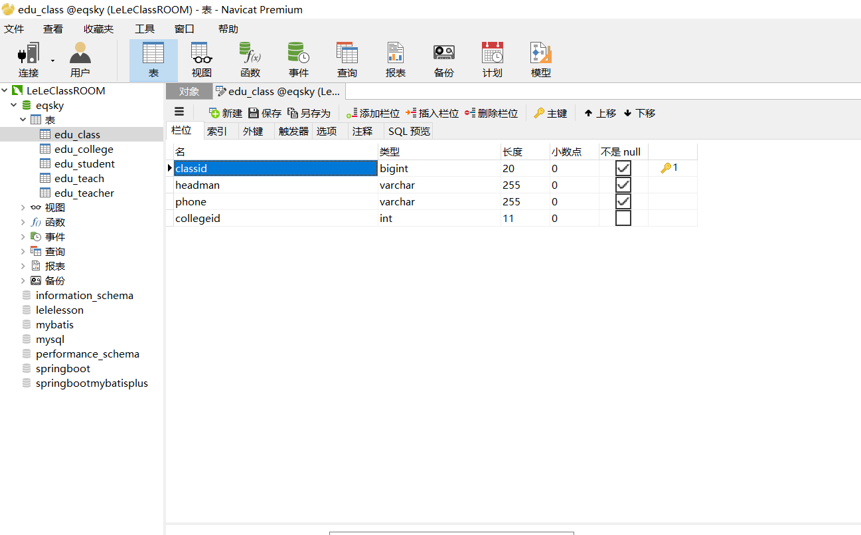

图2 (edu_class Table)

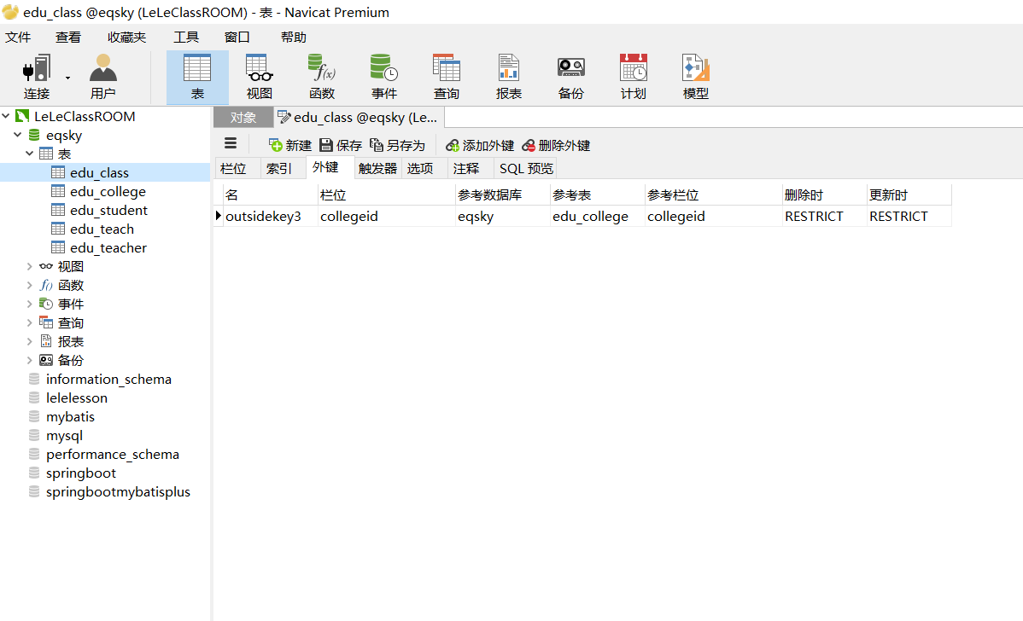

图3（edu_class OutsideKey）

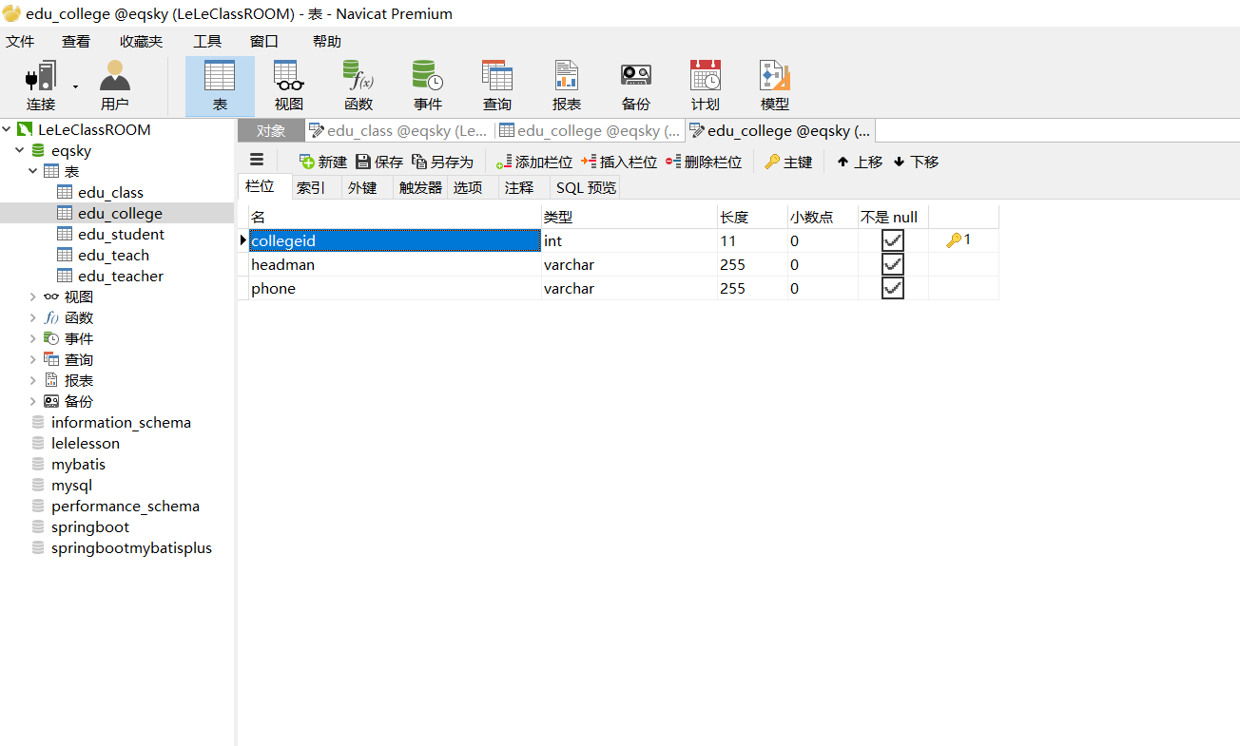

图4（edu_college table）

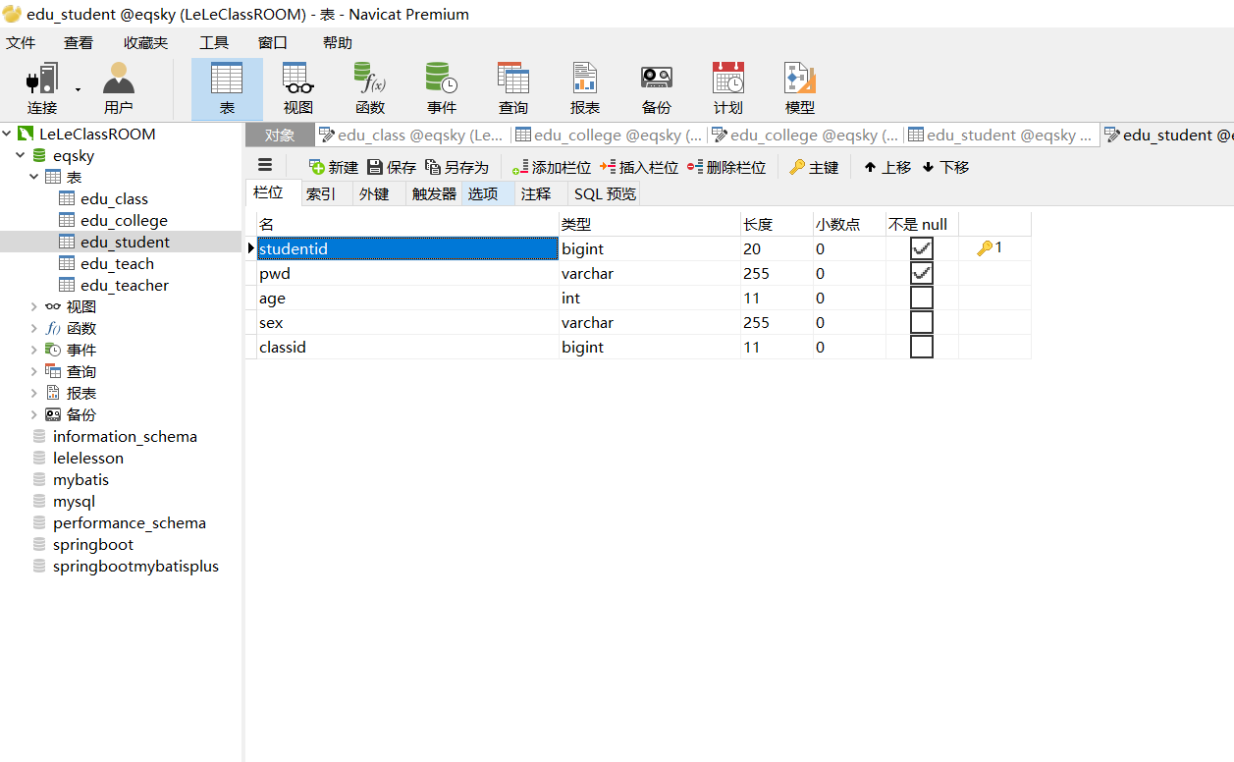

图5（edu_student table）

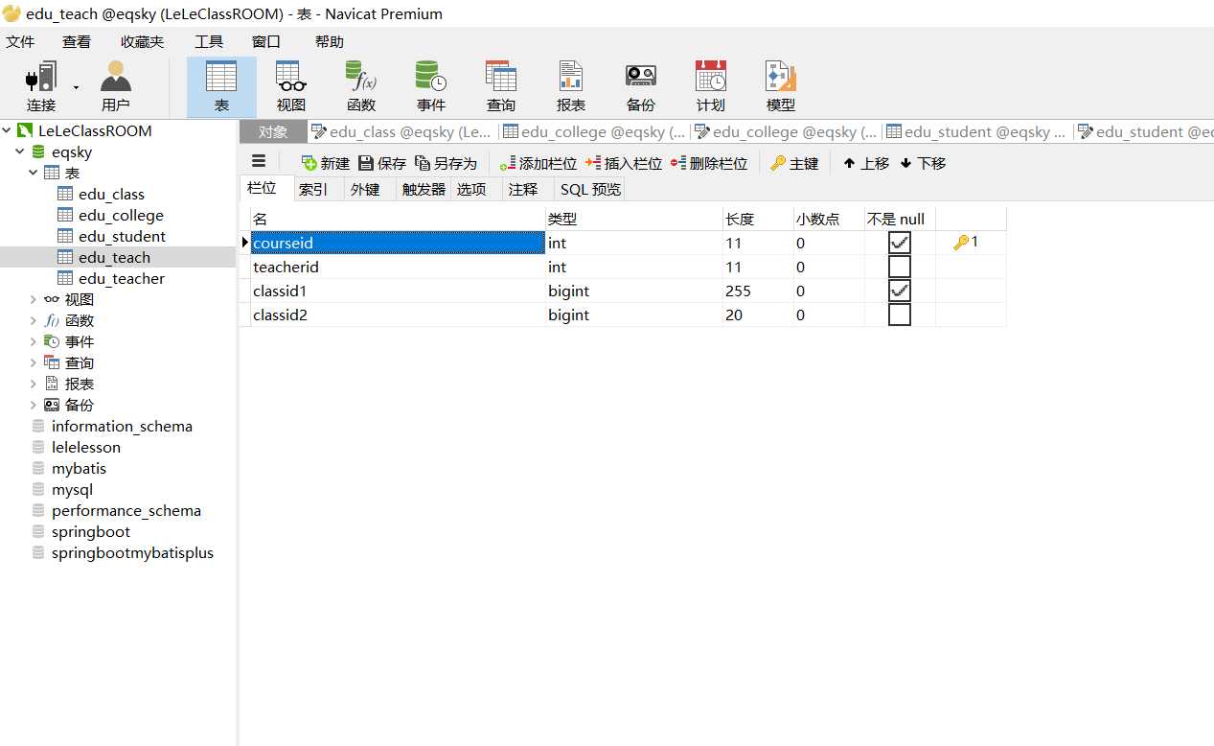

图6（edu_teach Table）

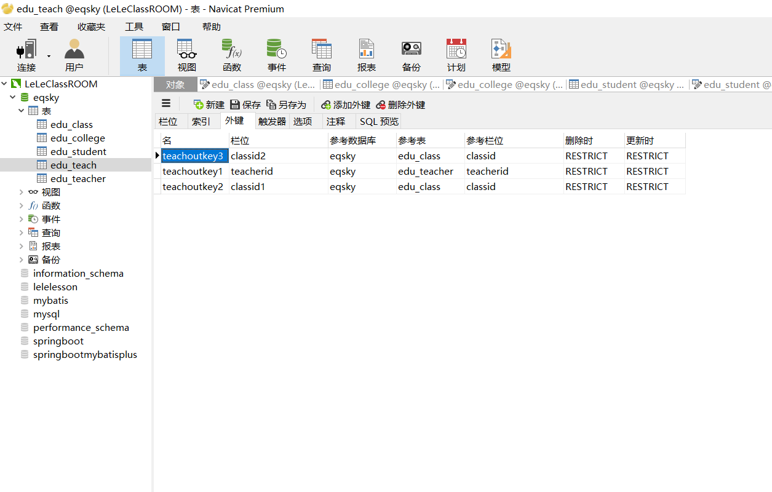

图7（edu_teach Outsidekey List）

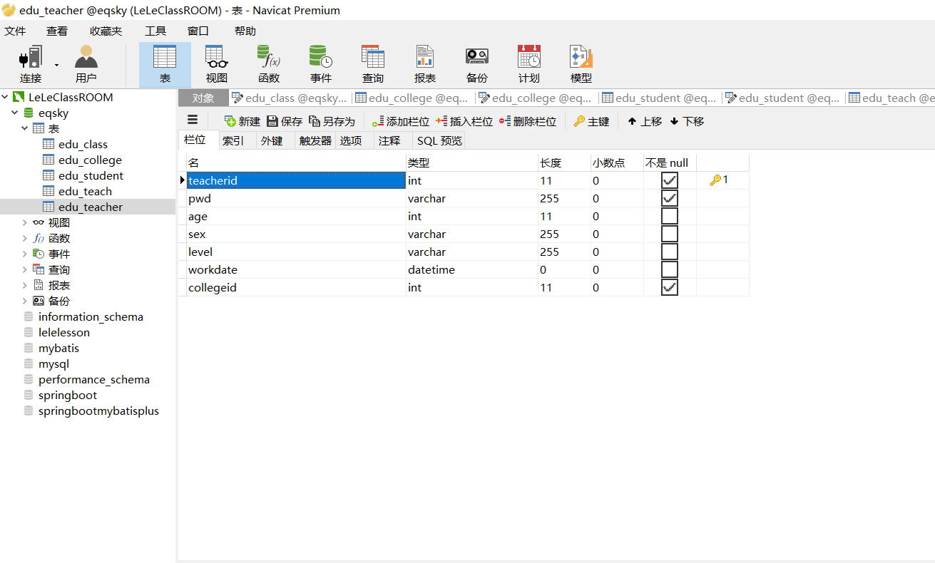

图8（edu_teacher Table）

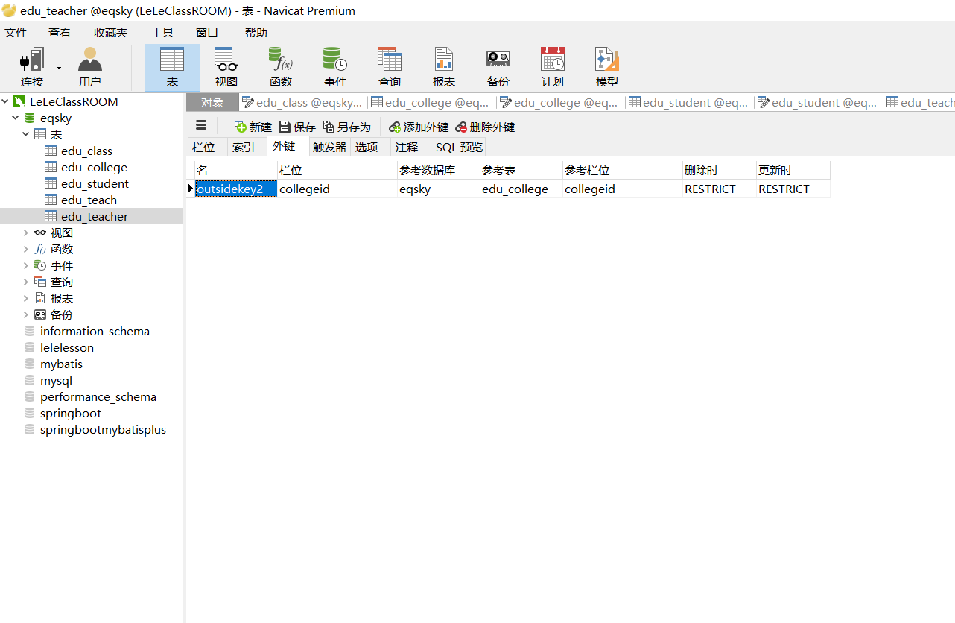图9（教师表外键）